Форма 16
МИНИСТЕРСТВО НАУКИ И ВЫСШЕГО ОБРАЗОВАНИЯ РОССИЙСКОЙ ФЕДЕРАЦИИ
Федеральное Государственное бюджетное образовательное
учреждение высшего образования
«Поволжский государсТвенный технологический университет»
(ФГБОУ ВО «ПГТУ»)

Факультет (институт) ИиВТ

Направление подготовки 09.03.04
Программная инженерия
(наименование)
Выпускник: Фамилия Ильин
Имя Артем
Отчество Анатольевич

Тема ВКР Разработка Master Data Management системы для завода АО “ММЗ”

Кафедра информатики и системного программирования
Заведующий кафедрой Бородин А.В., к.э.н., доцент.
(ф.и.о. уч. степень, звание, должность, подпись)
Руководитель Петров Д.И., доцент, исполнительный директор АРПО “ПС СОФТ”
(ф.и.о. уч. степень, звание, должность, подпись)
Консультанты
(ф.и.о. уч. степень, звание, должность, подпись)

№ приказа об утверждении темы ВКР
ВКР начата
ВКР закончена
№ приказа о допуске к защите ВКР
Оценка Государственной экзаменационной комиссии по защите

Декан факультета
(Директор института) (Кречетов А.А.)
Секретарь Государственной
экзаменационной комиссии (_________________)

«_____»___________________________2026г.

МИНИСТЕРСТВО НАУКИ И ВЫСШЕГО ОБРАЗОВАНИЯ РОССИЙСКОЙ ФЕДЕРАЦИИ
Федеральное Государственное бюджетное образовательное
учреждение высшего образования
«Поволжский государсТвенный технологический университет»
(ФГБОУ ВО «ПГТУ»)

УТВЕРЖДАЮ
Зав. кафедрой ИиСП
_______________ (Бородин А.В.)

«____» ______________ ______ г.

З А Д А Н И Е
НА ВЫПОЛНЕНИЕ ВЫПУСКНОЙ КВАЛИФИКАЦИОННОЙ РАБОТЫ

Выпускник Ильин Артем Анатольевич
Направление подготовки (специальность) 09.03.04 Программная инженерия

Форма обучения очная Группа ПС-41
Тема выпускной квалификационной работы
Разработка Master Data Management системы для завода АО “ММЗ”

Содержание задания

1. Исходные данные
Система разработана по заказу компании АО “ММЗ”. В качестве исходных
данных заказчиком было предоставлено техническое задание.

2. Содержание пояснительной записки с указанием разделов ВКР

3. Содержание графической части
(перечень графического материала, число листов с указанием формата)

КОНСУЛЬТАНТЫ:

(должность, Ф.И.О., подпись, дата)

(должность, Ф.И.О., подпись, дата)

(должность, Ф.И.О., подпись, дата)

(должность, Ф.И.О., подпись, дата)

(должность, Ф.И.О., подпись, дата)

РУКОВОДИТЕЛЬ ВКР
доцент, исполнительный директор АРПО “ПС СОФТ”, Петров Дмитрий Ильич
(должность, Ф.И.О., подпись, дата)

Задание принял к исполнению Ильин Артем Анатольевич
(Ф.И.О. студента)

(дата и подпись)

Задание зарегистрировано:
ЗАВЕДУЮЩИЙ КАФЕДРОЙ ___________________________________
(подпись)

«______»__________________ 2026 г.

АННОТАЦИЯ

УДК 004.932.2

Дипломная работа на тему "Разработка Master Data Management системы для завода АО "ММЗ"".
Разработка велась по заказу завода АО "ММЗ".
Пояснительная записка:
Ключевые слова: Master Data Management, MDM, справочники, классификаторы, интеграция данных, веб-приложение.
В данной выпускной квалификационной работе разработана MDM-система - централизованное хранилище нормативно-справочной информации для завода АО "ММЗ". Система позволяет управлять справочниками предприятия, классификаторами продукции и материалов, а также обеспечивает синхронизацию данных между внешними информационными системами через шину интеграции. Пользователь может авторизоваться в системе, создавать и редактировать справочники с произвольной структурой атрибутов, наполнять их записями, работать с иерархическими классификаторами с фасетной расшифровкой шифров, отслеживать историю изменений, импортировать и экспортировать данные, а также управлять интеграцией с внешними системами.
В пояснительной записке проведён анализ существующих MDM-решений на рынке, выполнен обзор технологий разработки, спроектирована база данных и архитектура системы. Описано техническое задание со всеми требованиями заказчика.

СОДЕРЖАНИЕ
ВВЕДЕНИЕ 6
ПОСТАНОВКА ЗАДАЧИ 8
1 Актуальность поставленной задачи 8
2 Описание проблемы 9
3 Общая постановка задачи 10
АНАЛИТИЧЕСКАЯ ЧАСТЬ 11
1 Анализ MDM-систем 11
2 Обзор аналогов 13
3 Выбор СУБД 18
4 Выбор языка программирования 21
5 Выбор среды разработки 25
6 Выбор фреймворка 26
КОНСТРУКТОРСКАЯ ЧАСТЬ 30
1 Функциональная схема 30
2 Информационная схема системы 32
3 Варианты использования системы 33
4 Архитектура системы 37
5 Модели системы и взаимодействия с БД 40
ТЕХНИЧЕСКАЯ ДОКУМЕНТАЦИЯ 46
1 Техническое задание 46
1.1 Введение 46
1.2 Основание для разработки 47
1.3 Требования к программному изделию 47
1.4 Стадии и этапы разработки 53
1.5 Порядок контроля и приёмки 54
2 Руководство программиста 55
2.1 Назначение и условия применения 55
2.2 Архитектура 55
2.3 Установка и настройка программного комплекса 56
3 Руководство пользователя 58
3.1 Назначение и условия применения 58
3.2 Авторизация в системе 58
3.3 Управление справочниками 59
3.4 Работа с записями справочников 61
3.5 Классификаторы 63
3.6 Шина интеграции 65
3.7 Аудит и журналирование 66
ЗАКЛЮЧЕНИЕ 68
СПИСОК ЛИТЕРАТУРЫ 69
Печатные издания 69
Интернет-ресурсы 69

ВВЕДЕНИЕ
На любом производственном предприятии рано или поздно встаёт проблема качества данных. Отделы закупок, снабжения, производства и сбыта ведут учёт в разных информационных системах: Документооборот, ERP, Search, АСУ ММЗ. В каждой системе справочники материалов, продукции и контрагентов живут своей жизнью. Один и тот же материал может называться по-разному в закупочной и производственной системах. Классификаторы продукции не согласованы. Нормативно-справочная информация расходится, что приводит к ошибкам при планировании, закупках и отгрузках.
Завод АО "ММЗ" столкнулся с этой проблемой вплотную. На предприятии эксплуатируется несколько учётных систем, каждая со своими справочниками. Поддержание их в актуальном состоянии требует ручного труда, а расхождения выявляются уже постфактум — когда сформирован неверный заказ или списан не тот материал.
Решают такие проблемы системы класса Master Data Management (MDM) - централизованное управление мастер-данными. MDM-система становится единым источником правды по нормативно-справочной информации: хранит справочники, классификаторы и синхронизирует их со всеми подключёнными системами.
Из этого родилась задача - разработать MDM-систему для завода АО "ММЗ". Этому и посвящена выпускная квалификационная работа.

ПОСТАНОВКА ЗАДАЧИ

1 Актуальность поставленной задачи
Актуальность работы заключается в том, что внедрение MDM-системы позволит предприятию централизованно управлять нормативно-справочной информацией. Сотрудники смогут вести единые справочники материалов, продукции, контрагентов, а технические специалисты - настраивать правила синхронизации с внешними системами. Это исключит расхождение данных, снизит количество ошибок в учёте и сократит время на согласование информации между отделами.

2 Описание проблемы
Завод АО "ММЗ" использует несколько информационных систем для управления производственными и хозяйственными процессами. Каждая система ведёт собственные справочники номенклатуры, материалов и контрагентов.
Проблема заключается в отсутствии единого центра управления мастер-данными:
1) Один и тот же материал может быть заведён в разных системах с разными наименованиями и характеристиками.
2) При изменении данных в одной системе необходимо вручную вносить изменения во все остальные.
3) Невозможно получить актуальную и полную информацию по номенклатурной единице без обращения к нескольким источникам.
4) Отсутствует версионирование и история изменений справочной информации.
5) Классификаторы продукции и материалов (ОКПД2, ТН ВЭД, собственные кодификаторы завода) не привязаны к учётным записям в системах.
По всему вышесказанному можно сделать вывод, что у компании не было единой системы, которая позволила бы автоматизировать работу с данными.
Из описанных проблем вытекает общая постановка задачи.

3 Общая постановка задачи
Заводом АО "ММЗ" была поставлена задача разработать MDM-систему - централизованное хранилище нормативно-справочной информации.
Цель
Цель - создать веб-приложение для управления мастер-данными предприятия: вести справочники с гибкой структурой атрибутов, иерархические классификаторы с фасетной расшифровкой, организовать обмен данными с внешними системами через шину интеграции, обеспечить аудит изменений и контроль качества.

Задачи
Для достижения цели были выделены следующие задачи:
- реализовать управление справочниками с возможностью добавления произвольных атрибутов;
- реализовать CRUD-операции для записей справочников с поддержкой иерархии, версионирования и мягкого удаления;
- реализовать ведение классификаторов с фасетной структурой и декодированием шифров;
- реализовать шину интеграции для обмена данными с внешними системами;
- реализовать импорт и экспорт данных в формате CSV;
- реализовать систему аутентификации и разграничения прав доступа;
- разработать интуитивно понятный веб-интерфейс.

АНАЛИТИЧЕСКАЯ ЧАСТЬ

1 Анализ MDM-систем
Master Data Management (MDM) - это класс корпоративных систем, предназначенных для централизованного управления мастер-данными. Мастер-данные - это ключевая информация о бизнес-сущностях предприятия: продукции, материалах, контрагентах, нормативах, классификаторах.
Типичная MDM-система работает следующим образом:
1. Определяется структура справочника: набор атрибутов, их типы, правила валидации.
2. Справочник наполняется записями - конкретными значениями атрибутов.
3. Записи проходят жизненный цикл: создание, редактирование, утверждение, архивация.
4. Внешние системы подписываются на изменения и получают актуальные данные через шину интеграции.

Анализ MDM-систем показал, что такой продукт должен отвечать следующим требованиям:
1. Гибкость настройки структуры справочников без необходимости доработки кода.
2. Поддержка иерархических справочников и классификаторов.
3. Версионирование и хранение истории изменений.
4. Возможность интеграции с внешними системами.
5. Ролевая модель доступа.
6. Импорт и экспорт данных.

2 Обзор аналогов
На рынке представлено несколько коммерческих MDM-решений, а также open-source продукты. Рассмотрим наиболее известные из них по следующим параметрам: функциональность, гибкость настройки справочников, стоимость, сложность внедрения.

Informatica MDM
Один из лидеров рынка. Предоставляет полный набор инструментов для управления мастер-данными: моделирование данных, сопоставление записей, управление качеством, интеграция. Поддерживает работу с любыми типами данных.
Достоинства:
1. Широкий функционал «из коробки».
2. Мощные средства очистки и сопоставления данных.
3. Поддержка облачной и локальной установок.
Недостатки:
1. Высокая стоимость лицензий и внедрения.
2. Избыточность функционала для задач одного завода.
3. Сложность настройки и сопровождения.

SAP Master Data Governance
MDM-решение от SAP. Встраивается в экосистему SAP и предоставляет средства для управления мастер-данными в рамках процессов SAP.
Достоинства:
1. Глубокая интеграция с продуктами SAP.
2. Встроенные бизнес-процессы утверждения.
3. Поддержка нормативно-справочной информации предприятия.
Недостатки:
1. Привязка к платформе SAP.
2. Высокая стоимость.
3. Избыточность для предприятия, не использующего SAP.

Ataccama ONE
Платформа для управления данными, включающая MDM, управление качеством данных и каталогизацию.
Достоинства:
1. Встроенные ML-алгоритмы для сопоставления записей.
2. Современный интерфейс.
3. Поддержка облачных и гибридных развёртываний.
Недостатки:
1. Высокая стоимость.
2. Сложность настройки правил сопоставления.
3. Требует квалифицированного персонала.

Open Source MDM: Talend MDM
Open-source MDM-решение от Talend. Предоставляет базовый функционал для управления справочниками и интеграции.
Достоинства:
1. Бесплатная версия с открытым кодом.
2. Интеграция с платформой Talend для ETL.
Недостатки:
1. Ограниченный функционал в бесплатной версии.
2. Устаревший интерфейс.
3. Сложность развёртывания и настройки.

Проанализировав существующие решения, можно сделать следующие выводы:
- коммерческие системы избыточны и дороги для задач одного завода АО "ММЗ";
- open-source решения либо ограничены функционально, либо сложны во внедрении;
- ни одно из рассмотренных решений не предоставляет гибкого управления фасетными классификаторами с декодированием шифров «из коробки»;
- разработка собственной MDM-системы позволит получить именно тот набор функций, который требуется предприятию, без переплаты за лишний функционал.

3 Выбор СУБД
СУБД - ключевой компонент MDM-системы, так как система работает с большим объёмом нормативно-справочной информации. К СУБД предъявляются требования по надёжности, производительности и поддержке транзакционности.
Основные функции СУБД в контексте MDM:
1. Хранение метаданных справочников (структуры атрибутов, типы).
2. Хранение записей справочников и их значений.
3. Хранение классификаторов с иерархической структурой.
4. Журналирование изменений и аудит.
5. Хранение событий шины интеграции.
Для выбора СУБД рассмотрим три наиболее распространённых реляционных СУБД.

MySQL
Одна из самых популярных СУБД. Бесплатная, поддерживается большинством хостинг-провайдеров. Обеспечивает хорошую производительность на типовых операциях чтения.
Достоинства:
1. Простота настройки и администрирования.
2. Высокая скорость на запросах чтения.
3. Бесплатное распространение.
Недостатки:
1. Ограниченная поддержка стандартов SQL.
2. Слабая поддержка сложных запросов с рекурсией (для иерархических данных).
3. Отсутствие нативных механизмов версионирования строк.

PostgreSQL
Профессиональная объектно-реляционная СУБД с открытым исходным кодом. Максимально соответствует стандартам SQL.
Достоинства:
1. Полноценная поддержка рекурсивных запросов (WITH RECURSIVE) - критично для иерархий.
2. Поддержка JSON/JSONB - удобно для хранения гибких атрибутов.
3. Наследование таблиц и широкие возможности расширения.
4. Бесплатное распространение.
5. Высокая надёжность.
Недостатки:
1. Более высокое потребление ресурсов по сравнению с MySQL.
2. Требует более тонкой настройки производительности.

Microsoft SQL Server
Проприетарная СУБД от Microsoft. Используется на предприятиях с инфраструктурой Windows.
Достоинства:
1. Transact-SQL с богатым набором функций.
2. Интеграция с .NET экосистемой.
3. Инструменты шифрования и безопасности.
Недостатки:
1. Высокая стоимость лицензий.
2. Привязка к Windows-инфраструктуре.
3. Избыточная функциональность для задач MDM.
Проанализировав возможности перечисленных СУБД, было принято решение использовать PostgreSQL в качестве основной базы данных, а SQLite - для разработки и тестирования. Основные причины выбора PostgreSQL: поддержка рекурсивных запросов для иерархических классификаторов, работа с JSON для хранения динамических атрибутов, бесплатное распространение и высокая надёжность. SQLite выбран для локальной разработки - не требует установки сервера, база хранится в одном файле, что упрощает отладку.

4 Выбор языка программирования
Для разработки MDM-системы требовалось выбрать язык программирования для бэкенда и фронтенда. Критерий - возможность быстро получить рабочий продукт с современным интерфейсом и надёжной серверной частью.
Для бэкенда был выбран C# на платформе ASP.NET Core. Язык C# - объектно-ориентированный, типобезопасный, с большим количеством синтаксических конструкций, ускоряющих разработку. Платформа ASP.NET Core предоставляет встроенную поддержку REST API, JWT-аутентификацию, CORS, внедрение зависимостей. Entity Framework Core в качестве ORM позволяет работать с PostgreSQL и SQLite через единый API.
Для фронтенда был выбран JavaScript-фреймворк Vue 3 с использованием Vite в качестве сборщика. Vue 3 - лёгкий, производительный, с простым синтаксисом и реактивной моделью данных. Vite даёт мгновенную перезагрузку модулей при разработке и оптимизированную сборку для продакшна. В качестве хранилища состояния используется Pinia, для маршрутизации - Vue Router.
Такой стек позволил сократить время разработки и получить поддерживаемую кодовую базу.

5 Выбор среды разработки
Для написания кода использовалась среда разработки Microsoft Visual Studio. Это одна из лучших IDE для .NET-разработки, предоставляющая мощные инструменты рефакторинга, навигации, отладки и интеграции с системами контроля версий. Visual Studio поддерживает работу с проектами ASP.NET Core, npm-пакетами и предоставляет встроенный терминал.

6 Выбор фреймворка
Для бэкенда используется ASP.NET Core - кроссплатформенный фреймворк от Microsoft для построения современных веб-приложений. Он предоставляет встроенную поддержку внедрения зависимостей, аутентификации, авторизации, CORS и REST API.
Для фронтенда - Vue 3. По сравнению с React и Angular, Vue 3 имеет более низкий порог входа, легковесный рантайм (около 20 КБ) и достаточную функциональность для построения SPA-приложений. Pinia как менеджер состояний проще и интуитивнее, чем Redux. Vue Router обеспечивает маршрутизацию с защитой по ролям.
Для работы с базой данных используется Entity Framework Core - ORM с поддержкой LINQ-запросов, миграций и работы с PostgreSQL и SQLite.

КОНСТРУКТОРСКАЯ ЧАСТЬ

1 Функциональная схема
Разрабатываемая MDM-система состоит из следующих функциональных блоков:
1. Управление справочниками - создание, редактирование, удаление справочников, управление атрибутами с поддержкой ссылочных типов.
2. Управление записями - добавление, редактирование, удаление, восстановление записей справочников; версионирование; импорт/экспорт CSV; массовые операции; контроль качества данных по правилам валидации (обязательность, уникальность, регулярные выражения, диапазоны).
3. Классификаторы - создание иерархических классификаторов, добавление узлов, фасетов; декодирование шифров по правилам фасетов.
4. Сопоставление записей - связывание записей из разных справочников с указанием типа связи: синоним, аналог, замена, сертифицированный, альтернатива, давальческое сырьё.
5. Шина интеграции - регистрация внешних систем (1С:ERP, АСУ ММЗ, IPS Search, 1С:Документооборот), публикация событий, доставка через вебхуки, мониторинг обмена, обработка конфликтов версий.
6. Аутентификация и авторизация - регистрация, вход, управление пользователями, разграничение по ролям (Admin, Editor, Viewer).
7. Аудит - просмотр истории изменений записей с фильтрацией.

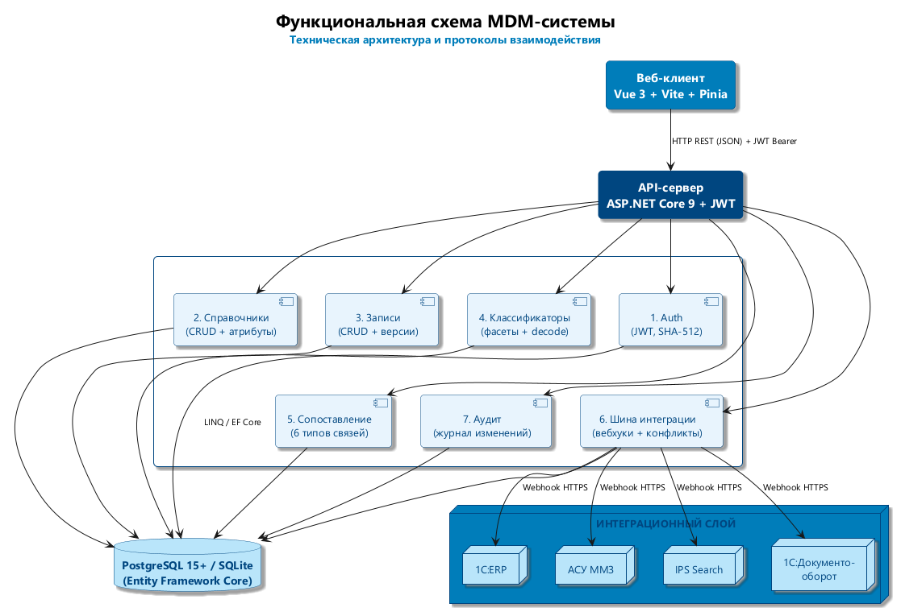
2 Информационная схема системы
Система хранит два типа метаданных: статическую структуру справочника (набор атрибутов) и динамические данные (значения записей). Пользователь через интерфейс создаёт справочник, определяет его атрибуты с типами и правилами валидации, после чего наполняет его данными.
Важная особенность - поддержка ссылочных атрибутов (RefDictionaryId), которые указывают на другой справочник. Это обеспечивает связывание записей между разными справочниками.
Классификаторы хранятся в виде деревьев (классификатор → узлы с parent_id). Каждый узел может содержать фасеты - сегменты кода, которые в совокупности задают формат шифра классификатора. Система позволяет декодировать шифр, разбирая его по фасетам.
Шина интеграции хранит события об изменении данных, каждое событие привязывается к внешней системе. При возникновении конфликтов версий создаётся запись в журнале конфликтов.

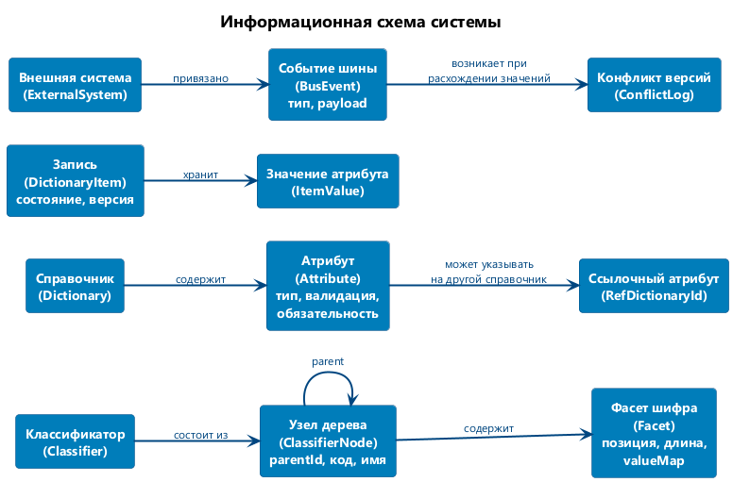

3 Варианты использования системы
Диаграмма вариантов использования включает следующие роли:
- Администратор (Admin): полный доступ, включая удаление справочников и управление пользователями.
- Редактор (Editor): создание и редактирование справочников, записей, импорт/экспорт.
- Наблюдатель (Viewer): просмотр справочников, записей, классификаторов, шины интеграции.
Основные варианты использования:

Аутентификация пользователя
Пользователь вводит логин и пароль. Проверка выполняется через AuthController. При успехе возвращается JWT-токен, который сохраняется на клиенте. Для доступа к API требуется передача токена в заголовке Authorization: Bearer.

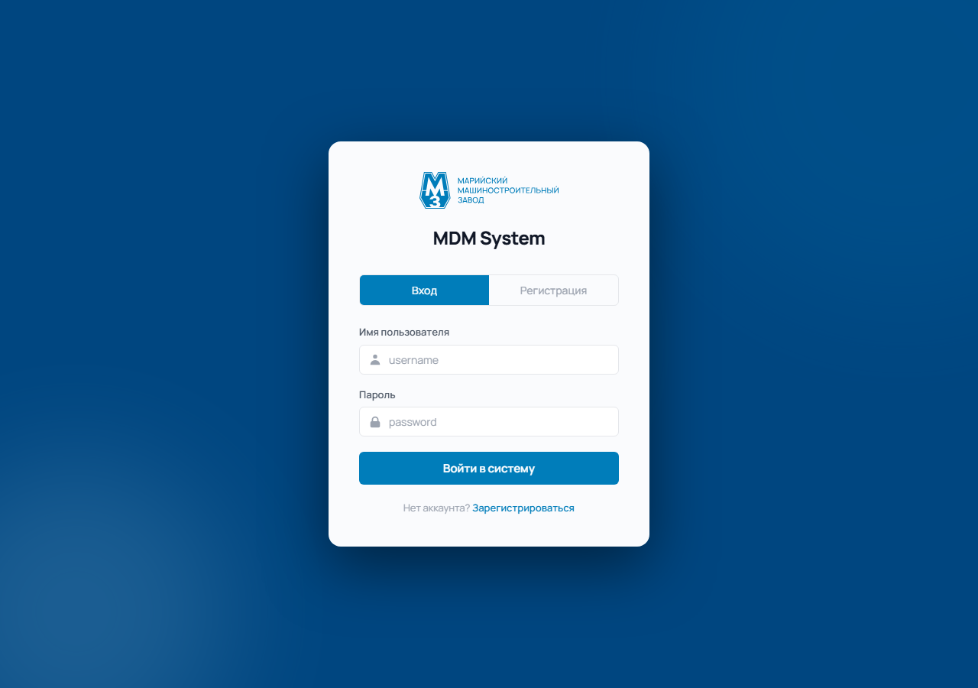

Самостоятельно зарегистрироваться пользователь не может, поскольку доступ к системе ограничен и доступен не всем пользователям сети. Для возможности пользоваться MDM нужно обратиться к администратору сети.

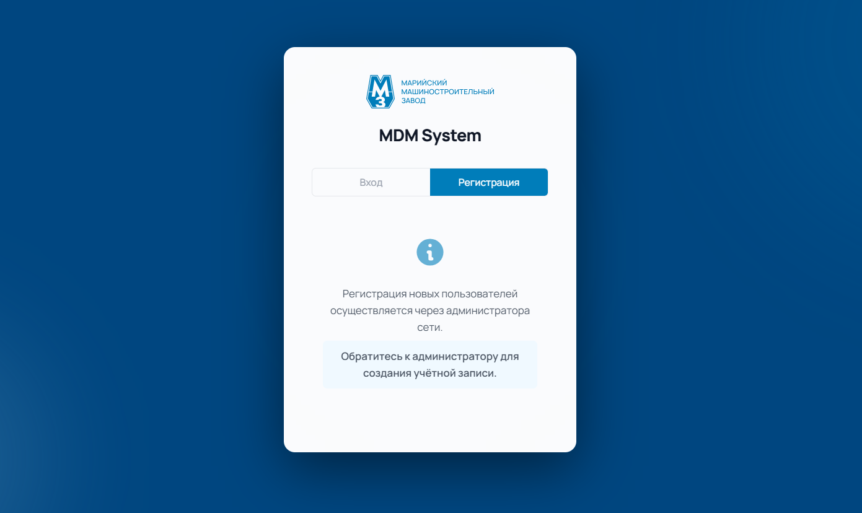

Управление справочниками
Пользователь с ролью Admin или Editor может создать справочник, указав имя, описание, признак иерархичности. После создания можно добавлять атрибуты с типом (string, int, float, bool, date, reference), настраивать обязательность и порядок отображения.

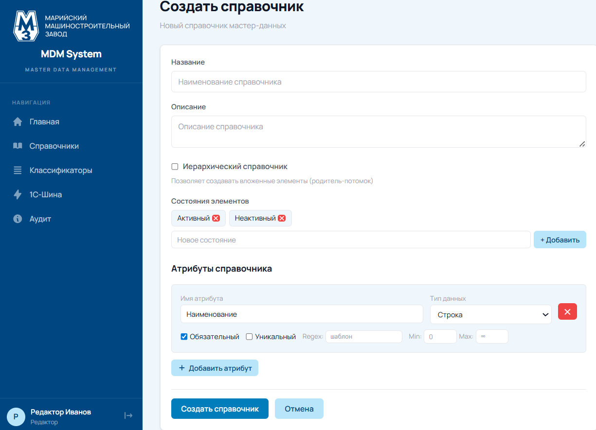
Работа с записями
Пользователь может просматривать записи справочника, добавлять новые, редактировать существующие, удалять (мягкое удаление с возможностью восстановления). Поддерживается версионирование - при каждом изменении создаётся запись в истории. Доступен поиск по тексту и фильтр по состоянию.

Импорт и экспорт
Пользователь может импортировать записи из CSV-файла. Система разбирает CSV, сопоставляет колонки с атрибутами справочника и создаёт записи. Экспорт выгружает текущие записи в CSV. Поддерживаются массовые операции: изменение состояния для группы записей.

Классификаторы и декодирование шифров
Пользователь может создавать классификаторы, наполнять их узлами, задавать фасеты для каждого узла. Фасет определяет часть кода - тип данных, позицию, длину, символ-разделитель. Функция декодирования принимает шифр и разбирает его по фасетам, возвращая структурированное описание.

Интеграция с внешними системами
Администратор может зарегистрировать внешнюю систему, указав код, имя, режим синхронизации. Системы обмениваются данными через шину: внешняя система отправляет событие (создание/обновление записи), система обрабатывает его. При конфликте версий создаётся запись в ConflictLog.

Аудит и контроль качества
Пользователь может просмотреть историю изменений конкретной записи: кто и когда изменил, старое и новое значение. Контроль качества показывает, какой процент записей справочника имеет заполненные обязательные поля.

4 Архитектура системы
Система построена по клиент-серверной архитектуре. Серверная часть реализована на ASP.NET Core, клиентская - на Vue 3.
Серверная часть:
- API-контроллеры принимают HTTP-запросы и возвращают JSON-ответы.
- Сервисы содержат бизнес-логику.
- Entity Framework Core используется для доступа к данным.
- JWT-аутентификация защищает API.
Клиентская часть:
- Vue 3 SPA с маршрутизацией по страницам.
- Pinia-хранилища для управления состоянием (auth, toast).
- Axios для HTTP-запросов с автоматической подстановкой JWT-токена.
База данных:
- PostgreSQL - основное хранилище.
- SQLite - для разработки и тестирования (переключается через конфигурацию).
Такой подход позволяет при необходимости разворачивать сервер и клиент на разных узлах, а также горизонтально масштабировать серверную часть.

5 Модели системы и взаимодействия с БД
Ниже приведено описание сущностей базы данных:
1. User - пользователь системы. Содержит имя, email, хеш и соль пароля, полное имя, флаг удаления, ссылку на роль.
2. Role - роль пользователя: Admin, Editor, Viewer.
3. Dictionary - справочник. Содержит имя, описание, флаг иерархичности, список возможных состояний записей в JSON-формате.
4. DictionaryAttribute - атрибут справочника. Содержит имя, тип (string, int, float, bool, date, reference), обязательность, порядок, JSON-правила валидации, ссылку на связанный справочник для типа reference.
5. DictionaryItem - запись справочника. Содержит ссылку на справочник, родительскую запись (для иерархии), состояние, версию, даты создания и изменения, автора, флаг удаления.
6. DictionaryItemValue - значение атрибута для конкретной записи. Содержит значение в текстовом виде.
7. Classifier - классификатор. Содержит имя, код, описание, активность, URL источника.
8. ClassifierNode - узел классификатора. Содержит имя, код, полное имя, родительский узел, условие перехода, тип и значение условия, порядок сортировки.
9. ClassifierFacet - фасет узла классификатора. Содержит имя, тип данных, позицию, длину, символы начала и конца, флаг последнего фасета, признак обязательности, регулярное выражение для валидации, JSON-справочник значений.
10. ExternalSystem - внешняя система. Содержит код, имя, описание, режим синхронизации (bidirectional, outbound, inbound), последнюю дату синхронизации, URL вебхука. В текущей конфигурации зарегистрированы: 1С:ERP, АСУ ММЗ, IPS Search, 1С:Документооборот.
11. BusEvent - событие шины интеграции. Содержит тип события (Created, Updated, Deleted, Restored), тип сущности, ID сущности, JSON-нагрузку, источник, целевую систему, статус (pending, processed, failed), сообщение об ошибке, ID корреляции.
12. ConflictLog - запись о конфликте версий при синхронизации. Содержит ID события, тип сущности, версию элемента, значение из MDM и из внешней системы, тип конфликта, статус разрешения (mdm_wins).
13. ItemHistory - история изменений записи. Содержит ID записи, ID атрибута, старое и новое значение, тип изменения (Created, Updated, Deleted, StateChanged, Restored), дату, автора.
14. ItemMatch - сопоставление записей между справочниками. Содержит ID записи, ID сопоставляемой записи, тип сопоставления (synonym, analog, replacement, alternative, certified, tolling), описание, флаг активности.

ТЕХНИЧЕСКАЯ ДОКУМЕНТАЦИЯ

1 Техническое задание

1.1 Введение
Наименование системы: "MDM-система управления нормативно-справочной информацией завода АО "ММЗ"". Система предназначена для централизованного ведения справочников, классификаторов и интеграции данных.

1.2 Основание для разработки
Производственная необходимость завода АО "ММЗ" в едином хранилище мастер-данных.

1.3 Требования к программному изделию
Система должна обеспечивать аутентификацию пользователей, CRUD для справочников и их атрибутов, CRUD для записей с поддержкой иерархии, версионирование с историей изменений, импорт/экспорт CSV, массовые операции, управление классификаторами с фасетной структурой и декодированием шифров, интеграцию с внешними системами через шину событий, журнал конфликтов, сопоставление записей, контроль качества данных.
Требования к надёжности: работоспособность при 50 одновременных пользователях, версионирование для отката изменений, корректная обработка ошибочных запросов.
Условия эксплуатации: ОС Windows Server или Linux, доступ через веб-браузер, подключение к локальной сети предприятия.
Технические средства: процессор от 2.0 GHz, RAM от 8 GB, диск от 50 GB, канал от 100 Mbps.
Программная совместимость: .NET 9, Vue 3, PostgreSQL 15+ или SQLite, браузеры Chrome/Firefox/Edge.

1.4 Стадии и этапы разработки
1. Формирование требований.
2. Проектирование архитектуры и БД.
3. Разработка серверной и клиентской частей.
4. Тестирование.
5. Внедрение.

1.5 Порядок контроля и приёмки
Приёмка осуществляется заказчиком по факту выполнения функциональных требований. Система должна пройти тестирование ключевых сценариев.

2 Руководство программиста

2.1 Назначение и условия применения
Система предназначена для централизованного управления нормативно-справочной информацией предприятия. Кодовая база разделена на две части: backend (C#, ASP.NET Core) и frontend (Vue 3, JavaScript).

2.2 Архитектура
Backend построен на ASP.NET Core Web API. Код организован по слоям:
- Controllers - обработка HTTP-запросов.
- Services - бизнес-логика.
- Models - сущности базы данных.
- DTOs - объекты передачи данных.
- Data - контекст базы данных (MDMDbContext) и сидер.
Frontend построен на Vue 3 с использованием Pinia для управления состоянием, Vue Router для маршрутизации, Axios для HTTP-запросов.

2.3 Установка и настройка программного комплекса
1. Склонировать репозиторий.
2. В терминале backend/MDM.API выполнить dotnet restore.
3. Настроить строку подключения в appsettings.json. Для разработки используется SQLite, для прода - PostgreSQL.
4. Выполнить dotnet run для запуска сервера.
5. В терминале frontend выполнить npm install, затем npm run dev.
6. Сервер будет доступен по адресу http://localhost:5000, клиент - http://localhost:5173.

3 Руководство пользователя

3.1 Назначение и условия применения
Руководство предназначено для пользователей MDM-системы. Система доступна через веб-браузер.

3.2 Авторизация в системе
При входе в систему пользователю предлагается форма входа с полями "Имя пользователя" и "Пароль". После успешной аутентификации система перенаправляет на главную страницу. Администратор может управлять пользователями через раздел "Пользователи".

3.3 Управление справочниками
Раздел "Справочники" отображает список всех справочников. Пользователь может создать новый справочник, указав название, описание и признак иерархичности. После создания доступно управление атрибутами - добавление полей с указанием типа, обязательности и порядка. При выборе типа "Ссылка" можно указать справочник, на который будет ссылаться атрибут.
Для каждого справочника отображается информация о входящих и исходящих ссылках - это позволяет отслеживать, какие справочники ссылаются друг на друга.

3.4 Работа с записями справочников
При просмотре справочника отображается таблица записей. Пользователь может:
- добавить новую запись с заполнением значений атрибутов;
- отредактировать существующую запись;
- удалить запись (перемещается в корзину, не удаляется физически);
- восстановить удалённую запись;
- просмотреть историю изменений записи;
- экспортировать записи в CSV;
- импортировать записи из CSV.
Для иерархических справочников поддерживается отображение дерева и создание дочерних записей. Запись может находиться в одном из состояний ("active", "inactive"), состояние можно менять массово для нескольких записей.
Доступно сопоставление записей - связывание записи с записью из другого справочника. Типы связей: синоним, аналог, замена, альтернатива, сертифицированный, давальческое сырьё. Это позволяет, например, связать материал из справочника материалов с его сертифицированным аналогом от другого поставщика.
Контроль качества подсвечивает записи, в которых нарушены правила валидации атрибутов: пустые обязательные поля, дубликаты уникальных значений, несоответствие регулярному выражению, выход за границы длины или числового диапазона.

3.5 Классификаторы

Раздел "Классификаторы" позволяет создавать иерархические классификаторы (например, классификатор продукции). Каждый узел классификатора может содержать фасеты - сегменты кода с заданными характеристиками: тип данных, позиция в шифре, длина, символ-разделитель, правила валидации и справочник значений.
Функция декодирования шифра принимает строку кода и поузлово разбирает её в соответствии с заданными фасетами. Разбор идёт справа налево: каждый фасет вырезает фрагмент определённой длины из хвоста строки. Если задан справочник значений (ValueMap), фасет сверяет фрагмент по словарю и возвращает расшифровку. Результат - структурированное описание каждого сегмента и общая расшифровка.
Для проверки декодирования не нужно покидать интерфейс. При выборе классификатора справа от дерева узлов появляется панель с полем ввода шифра и кнопкой "Расшифровать". Система отправляет запрос на сервер и выводит таблицу с разбором по фасетам: название, сырое значение, расшифрованное значение, тип данных.
В сидере заложено несколько классификаторов с детерминированными фасетами для демонстрации. Например, для узла "01.1" классификатора ОКПД2 заданы фасеты "Категория", "Класс", "Подкласс" - шифр "312" расшифруется как "Фрукты Первый 2". Для классификатора ОКВЭД2 узел "A.1" декодирует двухсимвольный шифр по фасетам "Вид деятельности" и "Масштаб". Также добавлен тестовый классификатор с шифром формата "321" → "Труба Ст45 1".

3.6 Шина интеграции
Раздел "Шина интеграции" предоставляет интерфейс для управления внешними системами и мониторинга обмена данными. Администратор может зарегистрировать внешнюю систему, указав её код, имя и режим синхронизации. Для каждой системы доступен просмотр входящих и исходящих событий, статистика обмена и журнал конфликтов.
Система публикует события при создании или изменении записей. Внешняя система может отправлять события через специальный endpoint. При возникновении конфликта версий (когда внешняя система пытается обновить запись с устаревшей версией) в журнал записывается информация о конфликте.

3.7 Аудит и журналирование
Раздел "Аудит" показывает все изменения системы с указанием времени, пользователя, типа изменения и данных. Для каждой записи доступна история её изменений, что позволяет отследить, кто и когда изменил конкретный атрибут.
Раздел "Контроль качества" отображает статистику по каждому справочнику: количество записей, количество записей с незаполненными обязательными атрибутами, процент качества.

ЗАКЛЮЧЕНИЕ

В результате выполнения выпускной квалификационной работы была разработана MDM-система для завода АО "ММЗ".
В ходе работы были решены следующие задачи:
- разработана система управления справочниками с гибкой настройкой атрибутов и правил валидации;
- реализован функционал управления записями справочников с поддержкой иерархии, версионирования и мягкого удаления;
- разработана подсистема классификаторов с фасетной структурой и декодированием шифров;
- реализована шина интеграции для обмена данными с внешними информационными системами;
- реализован импорт и экспорт данных в формате CSV;
- развёрнута система аутентификации с ролевой моделью доступа;
- разработан веб-интерфейс на Vue 3 для работы со всеми модулями системы.
Система прошла функциональное тестирование на тестовых данных завода АО "ММЗ", показав корректную работу всех ключевых сценариев - от создания справочника до синхронизации данных с внешними системами.
В перспективе возможно расширение функционала системы: добавление механизма бизнес-процессов утверждения записей (workflow), интеграция с 1С и ERP-системами предприятия, внедрение алгоритмов машинного обучения для автоматического сопоставления и очистки данных.

СПИСОК ЛИТЕРАТУРЫ

Печатные издания
1. Дейт К. Дж. Введение в системы баз данных. - М.: Вильямс, 2016. - 1328 с.
2. Фаулер М. Архитектура корпоративных программных приложений. - М.: Вильямс, 2018. - 544 с.
3. Эванс Э. Предметно-ориентированное проектирование. Структуризация сложных программных систем. - М.: Вильямс, 2021. - 448 с.
4. Троелсен Э., Джепикс Ф. Язык программирования C# 9 и платформа .NET 5. - СПб.: Питер, 2021. - 1136 с.

Интернет-ресурсы
1. https://www.postgresql.org/docs/ - официальная документация PostgreSQL.
2. https://learn.microsoft.com/en-us/ef/core/ - документация Entity Framework Core.
3. https://learn.microsoft.com/en-us/aspnet/core/ - документация ASP.NET Core.
4. https://vuejs.org/guide/introduction.html - документация Vue 3.
5. https://pinia.vuejs.org/ - документация Pinia.
6. https://router.vuejs.org/ - документация Vue Router.
7. https://axios-http.com/docs/intro - документация Axios.
8. https://habr.com/ru/articles/756094/ - обзор MDM-систем и подходов к управлению мастер-данными.
9. https://vite.dev/guide/ - документация Vite.

